Mengapa verifikasi fakta di media sosial menjanjikan terlalu banyak
Banyak yang menyesalkan perusahaan media sosial menghentikan verifikasi fakta independen, namun mungkin 'verifikasi hoaks' adalah target yang lebih jujur dan dapat dicapai.
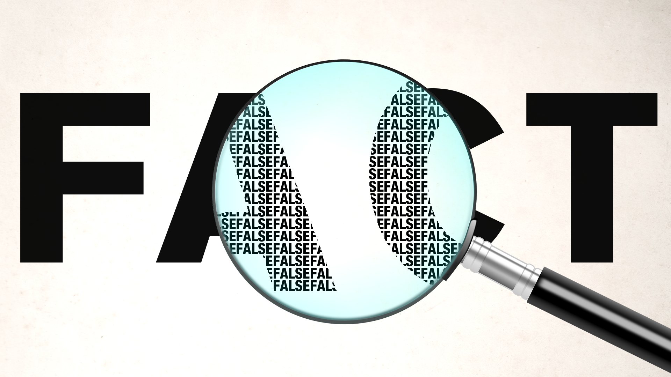
Pernyataan fakta dapat dengan cepat runtuh ketika informasi tambahan terungkap. : Ilustrasi oleh Michael Joiner, 360info CC BY 4.0
Oleh: |  | Editor:
Will Grant - The Australian National University |  | Andrew Jaspan - Editor-in-Chief and Director, 360info
Fabien Medvecky - The Australian National University - - |  | Suzannah Lyons - Senior Commissioning Editor, 360info
 |  | Dean Southwell - Production Editor, 360info - -

Banyak yang menyesalkan perusahaan media sosial menghentikan verifikasi fakta independen, namun mungkin verifikasi hoaks adalah target yang lebih jujur dan dapat dicapai.
`
Pengecekan fakta telah menjadi hal yang ketinggalan zaman, setidaknya bagi sebagian besar broligarki media sosial — kelompok miliarder teknologi yang dipimpin oleh Mark Zuckerberg dari Meta dan Elon Musk dari X.
Zuckerberg mengumumkan pada awal tahun ini bahwa Meta telah membubarkan program pengecekan fakta independen Facebook dan Instagram. Meta akan menggunakan model Community Notes, mirip dengan yang diperkenalkan oleh X setelah pemiliknya, Musk, menghentikan pengecekan fakta pihak ketiga saat ia membeli perusahaan yang saat itu dikenal sebagai Twitter pada 2022.
Alih-alih menggunakan ahli independen untuk memverifikasi informasi dalam model pihak ketiga, model Community Notes menyerahkan keputusan apakah posting tersebut berpotensi menyesatkan kepada komunitas media sosial.
Hal ini telah menimbulkan kekhawatiran akan adanya lonjakan teori konspirasi dan disinformasi. Namun, meskipun itu tentu saja merupakan ancaman, mereka yang berada di dunia "pencarian fakta" mungkin akan menasihati agar tidak membuat pernyataan fakta yang terlalu sederhana.
Ada argumen kuat bahwa verifikasi fakta yang sejati mungkin selalu tidak dapat dicapai, dan bahwa verifikasi palsu — atau mengungkap pernyataan yang jelas-jelas palsu — mungkin merupakan tujuan yang lebih realistis.
Masalah dengan verifikasi fakta
Ironisnya, tes yang digunakan untuk mengidentifikasi orang yang paling mungkin percaya pada konspirasi mengisyaratkan beberapa hambatan dalam verifikasi fakta yang sejati.
Skala Keyakinan Konspirasi Generik populer dalam psikologi akademis untuk mengukur seberapa besar kemungkinan seseorang berpikir secara konspiratif.
Skala ini tidak mengukur seberapa banyak seseorang mengikuti teori konspirasi tertentu — misalnya "pendaratan di bulan dipalsukan", "pembunuhan Kennedy adalah pekerjaan dalam", atau "Harold Holt dibawa oleh kapal selam mini China" — tetapi seberapa besar kemungkinan mereka mendukung penjelasan alternatif tentang bagaimana dunia bekerja.
Hal ini dapat dilihat dalam 15 pernyataan yang diminta peserta untuk pertimbangkan, termasuk:
- “Pemerintah terlibat dalam pembunuhan warga sipil yang tidak bersalah dan/atau tokoh publik terkenal, dan menyembunyikan hal ini.”
- “Kekuasaan yang dipegang oleh kepala negara berada di bawah kekuasaan kelompok-kelompok kecil yang tidak dikenal yang sebenarnya mengendalikan politik dunia.”
- “Organisasi rahasia berkomunikasi dengan makhluk luar angkasa, tetapi menyembunyikan fakta ini dari publik.”
Seseorang yang mencentang ‘setuju’ pada banyak pertanyaan semacam ini kemungkinan besar lebih cenderung menerima teori konspirasi tertentu.
Namun, jika kita melihat beberapa pertanyaan ini dengan lebih cermat — seperti yang telah dilakukan oleh orang lain di masa lalu — gambaran yang lebih kompleks muncul.
Pertimbangkan pertanyaan 10: “Teknologi baru dan canggih yang dapat merugikan industri saat ini sedang ditekan.” Di sini, kampanye bertahun-tahun oleh industri bahan bakar fosil melawan dekarbonisasi dapat dianggap sebagai contoh yang baik.
Atau pertanyaan 5: “Kelompok ilmuwan memanipulasi, memalsukan, atau menekan bukti untuk menipu publik.” Sayangnya, telah terbukti bahwa kecurangan dapat — dan memang — terjadi di berbagai lingkungan akademik.
Beberapa fakta tentang ‘fakta’
Banyak yang mengkritik keputusan Meta untuk menghentikan verifikasi fakta independen, dengan alasan hal itu membuka pintu bagi pemikiran konspiratif yang semakin meluas.
Itu mungkin benar, tetapi mungkin juga saatnya bagi mereka yang menyukai gagasan pengetahuan yang baik untuk mempertimbangkan konstruksi fakta dengan lebih hati-hati.
Bahkan pernyataan fakta yang berasal dari dunia sains — misalnya, jaminan pada awal pandemi COVID-19 bahwa memakai masker tidak penting — dapat dengan cepat runtuh.
Hal ini menyebabkan hilangnya kepercayaan langsung terhadap sains dan pemerintah.
Fakta sebenarnya tidak sesederhana itu: sebenarnya, relatif sedikit yang diketahui tentang dunia dengan kepastian yang diimplikasikan oleh istilah fakta.
Ilmuwan — atau siapa pun di dunia pencarian fakta — cenderung berbicara lebih sedikit tentang fakta dan lebih banyak tentang probabilitas dan kemungkinan. Misalnya, Panel Antarpemerintah tentang Perubahan Iklim (IPCC) biasanya menghindari pernyataan tegas tentang fakta perubahan iklim, melainkan menyajikan kesimpulannya dengan kualifikasi seperti "keyakinan sangat tinggi" atau "mungkin".
Tentu saja, ini adalah komunikasi yang lebih rumit, lebih kabur, dan kurang pasti, tetapi sedikit lebih rendah hati. Ini sedikit lebih jujur tentang apa yang diketahui dan tidak diketahui dengan kepastian.
Mungkin verifikasi fakta seharusnya dipertimbangkan dalam konteks ini.
Dalam dunia yang skeptis, harus ada perbedaan antara mengakui adanya fakta dan bahwa fakta tersebut mungkin diketahui, tetapi juga bahwa, setidaknya dalam beberapa kasus, kebenaran sebenarnya tidak pernah benar-benar dapat dikonfirmasi.
Sudah diterima secara luas bahwa jauh lebih mudah membuktikan sesuatu adalah salah (falsifikasi) daripada membuktikan bahwa sesuatu adalah benar (verifikasi). Memang, pemahaman ini mendasari banyak aspek ilmu pengetahuan modern.
Jika memverifikasi fakta begitu sulit, tantangan verifikasi fakta menjadi seberapa jauh dari bukan salah yang cukup baik.
Pengecekan fakta adalah proses yang kompleks dan nuansatif. Ada perbedaan antara memberikan analisis klaim seperti yang pernah dilakukan ABC dan hanya menyoroti apa yang dianggap sebagai misinformasi lalu menghubungkannya dengan pengecekan fakta, yang dilakukan Meta.
Ada juga pertanyaan tentang tingkat informasi yang harus menjadi sasaran verifikasi fakta: apakah harus memeriksa klaim tunggal, artikel, atau bahkan kelompok, individu, atau perusahaan yang membuat klaim tersebut? Di masa lalu, Meta berbicara dalam istilah posting, halaman, dan grup.
Lalu, apa yang dapat dilakukan dalam situasi saat ini?
Baik untuk mengungkap kebohongan di mana pun mereka muncul, tetapi juga penting untuk lebih rendah hati saat mengklaim bahwa kita sedang menyampaikan fakta.
Dalam konteks itu, pemeriksaan kebohongan mungkin menjadi tujuan yang lebih jujur — dan lebih dapat dicapai — daripada verifikasi fakta.
Associate Professor Will Grant adalah associate professor dalam komunikasi sains di Australian National Centre for the Public Awareness of Science di Australian National University. Penelitiannya berfokus pada interaksi antara sains, politik, dan teknologi.
Associate Professor Fabien Medvecky adalah associate professor dalam komunikasi sains di Australian National Centre for the Public Awareness of Science di Australian National University. Ia tertarik pada hubungan antara pengetahuan dan masyarakat, serta bagaimana interaksi sosial membentuk, menciptakan, dan mengarahkan apa yang dianggap sebagai pengetahuan.
Diterbitkan pertama kali di bawah lisensi Creative Commons oleh 360info™.
`
Artikel ini diterjemahkan menggunakan alat kecerdasan buatan otomatis yang berpotensi memiliki kesalahan, kesilapan dan ketidakakuratan. Berbagai upaya sudah dilakukan untuk memastikan kejelasan dan koherensi, terjemahan ini bisa saja tidak lengkap dalam menangkap nuansa, intonasi dan tujuan dari teks aslinya. Untuk versi yang tepat, silakan merujuk pada artikel aslinya.
`
Artikel ini pertama kali dipublikasikan tanggal 11 Feb 2025 di bawah lisensi Creative Commons oleh 360info™

